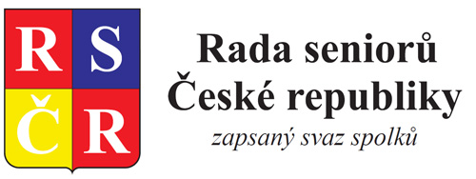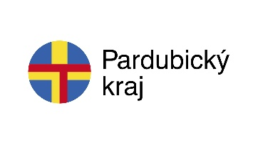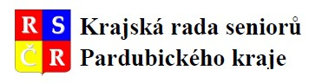

SPORTOVNÍ HRY SENIORŮ S MEZINÁRODNÍ ÚČASTÍ

PŘIHLÁŠKA DRUŽSTVA

KRAJ (NEBO ORGANIZACE)
VEDOUCÍ (KAPITÁN) TÝMU
MAIL A TELEFON
Vyplněné přihlášky posílejte na mail vajs.m@seznam.cz

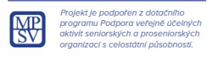

JMENNÝ SEZNAM družstva
PŘÍJMENÍ a JMÉNO | Číslo OP | DATUM NAROZENÍ | BYDLIŠTĚ – ulice, město, PSČ


